Hướng dẫn cho form quản lý thủ thư và độc giả

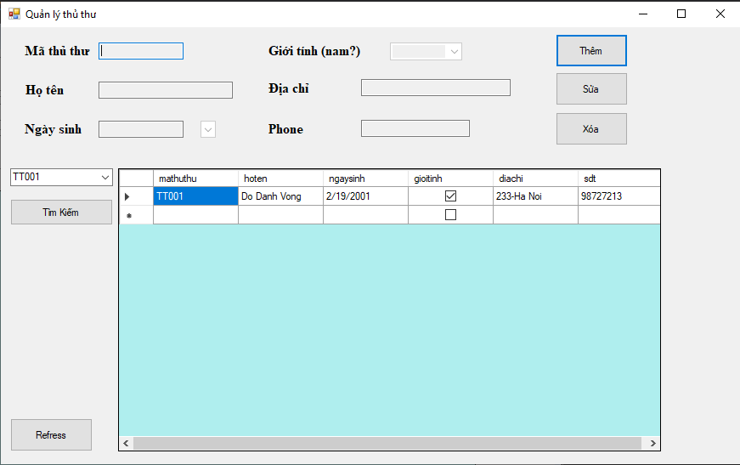

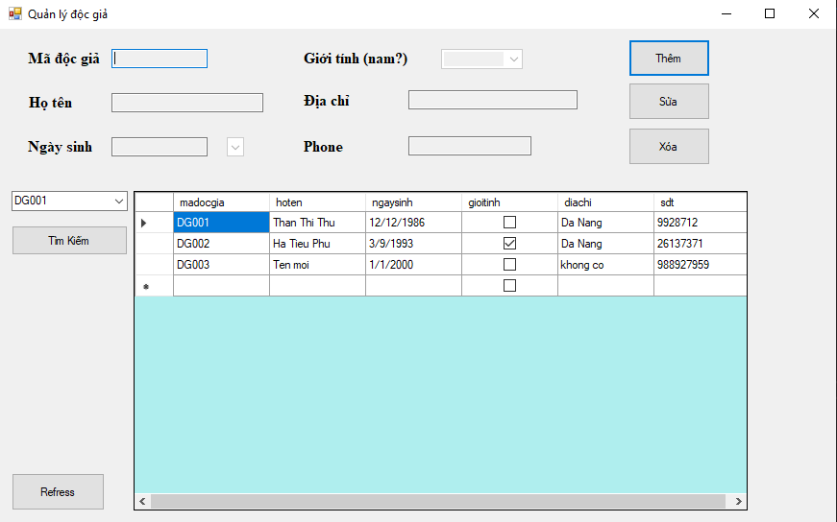

Form gồm các chức năng:
- Thêm: Nhấn thêm và sau đó nhập đầy đủ thông tin của thủ thư (hoặc độc giả) sau đó nhấn thêm để thêm.
- Sửa: Chọn 1 trường thông tin trong bảng dữ liệu để thay đổi giá trị hoặc có thể sửa đổi nhiều trường giá trị ở các ô dữ liệu.
- Xóa: xóa thông tin của 1 thủ thư ( hoặc một độc giả) đang được chọn trong bảng dữ liệu cùng với những thông tin liên quan với nó trong dữ liệu.
- Tìm kiếm:Tìm kiếm nhanh theo mã thủ thư và mã độc giả đã được lưu.
- Refress: làm mới và cập nhật lại tất cả dữ liệu, trong trường hợp lỗi có thể nhấn refress để trở lại bình thường.

